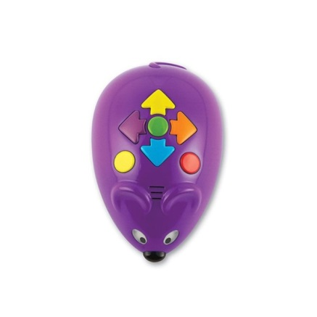

**Bouton rouge** pour effectuer une action aléatoire

**Bouton jaune** pour effacer le programme précédent

**Bouton vert** pour exécuter le programme

**Flèche bleue** pour avancer

**Flèche orange** pour tourner à gauche

**Flèche violette** pour tourner à droite

**Flèche jaune** pour reculer

|  |  |  |
| --- | --- | --- |
| **Instructions :** | **Instructions :** | **Instructions :** |
| **Instructions :** | **Instructions :** | **Instructions :** |